Nama : ANGGA SAPUTRA RAMADHAN

Kelas : TI_1B

NIM : 244107020065

3.1 Tujuan Praktikum

Setelah melakukan materipraktikum ini, mahasiswa mampu:

1. Mahasiswa mampu memahami dan menjelaskan fungsi array yang berisikan variabel object.
2. Mahasiswa mampu menerapkan instansiasi array of objects dalam Java
3. Mahasiswa mampu melakukan operasi terhadap elemen dalam array of objects
   1. Membuat Array dari Object, Mengisi dan Menampilkan

Didalam praktikum ini, kita akan mempraktekkan bagaimana membuat array of objects, kemudian mengisi dan menampilkan array tersebut.

* + 1. Langkah-Langkah Percobaan

1. Buat folder baru bernama Jobsheet3 di dalam repository Praktikum ASD
2. Buat class Mahasiswa:

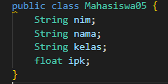

1. Buat class MahasiswaDemo kemudian tambahkan fungsi main sebagai berikut;

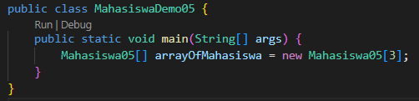

1. Kemudian isi masing-masing atributnya:

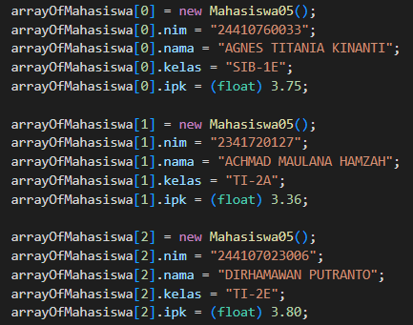

1. Cetak ke semua layar atribut dari object arrayOfMahasiswa:

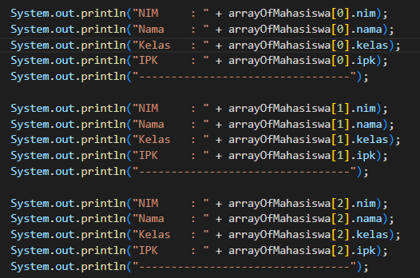

1. Lalu run program dan amati hasilnya.
   * 1. Verifikasi Hasil Percobaan

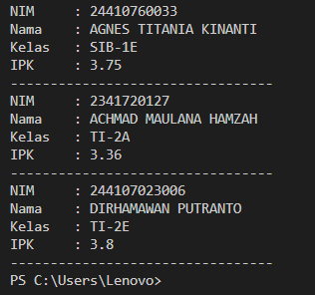

* + 1. Pertanyaan

1. Berdasarkan uji coba 3.2, apakah class yang akan dibuat array of object harus selalu memiliki atribut dan sekaligus method? Jelaskan!

Jwb.

Tidak, sebuah class yang dibuat sebagai array of object **tidak harus memiliki method**, tetapi minimal harus memiliki **atribut** sebagai tempat penyimpanan data. Method hanya diperlukan jika ingin melakukan operasi tertentu pada data, seperti menampilkan atau mengolah informasi dalam class tersebut. Namun, dalam praktik yang baik, class umumnya memiliki method untuk mempermudah manipulasi data.

1. Apa yang dilakukan oleh kode program berikut?



Jwb.

Kode ini **membuat array** berisi **tiga objek** dari class Mahasiswa05. Namun, perlu diperhatikan bahwa array ini hanya dideklarasikan dan dialokasikan memorinya, tetapi objek-objek di dalamnya belum diinisialisasi.

1. Apakah class Mahasiswa05 memiliki konstruktor? Jika tidak, kenapa bisa dilakukan pemanggilan konstruktur pada baris program berikut?



Jwb.

Jika class Mahasiswa05 tidak memiliki konstruktor yang didefinisikan secara eksplisit, maka Java secara otomatis menyediakan **konstruktor default** (tanpa parameter). Itulah sebabnya kita masih bisa membuat objek dengan new Mahasiswa05();. Konstruktor default ini hanya akan membuat objek tanpa menginisialisasi atributnya secara spesifik.

1. Apa yang dilakukan oleh kode program berikut?

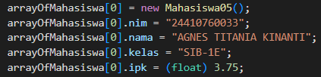

Jwb.

Kode ini menginisialisasi objek pertama dalam array arrayOfMahasiswa. Misalnya seperti:

1. Membuat objek baru Mahasiswa05 pada indeks ke-0
2. Mengisi atribut seperti nim,nama,kelas dan ipk dengan nilai tertentu
3. Menyimpan data mahasiswa pertama didalam array
4. Mengapa class Mahasiswa dan MahasiswaDemo dipisahkan pada uji coba 3.2?

Jwb.

Pemiahan antara class Mahasiswa05 dan MahasiswaDemo05 dipisahkan karena agar lebih modular dan terstruktur.

* 1. Menerima Input Isian Array Menggunakan Looping

Pada praktikum ini kita akan mengubah hasil program dari praktikum 3.2 sehingga program dapat menerima input dan menggunakan looping untuk mengisikan atribut dari semua objek Mahasiswa

* + 1. Langkah-Langkah Percobaan

1. Import scanner pada class MahasiswaDemo.



Note: Letakkan kode import dibawah kode package (jika ada).

1. Pada praktikum 3.2 poin nomor 4, modifikasi kode program sebagai berikut. Buat objek Scanner untuk menerima input, kemudian lakukan looping untuk menerima informasi panjang dan lebar:

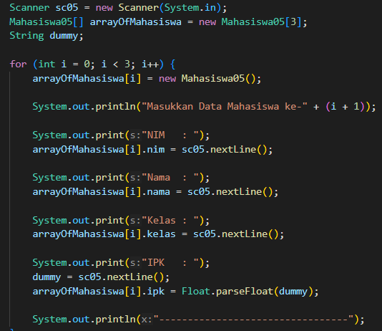

1. Pada praktikum 3.2 poin nomor 5, modifikasi kode program sebagai berikut. Lakukan looping untuk mengakses elemen array objek mahasiswa dan menampilkan informasinya ke layar:

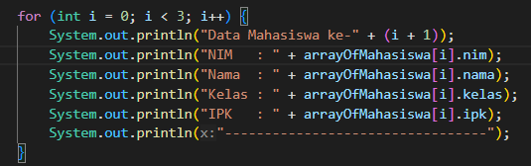

1. Run program dan amati hasilnya.
   * 1. Verifikasi Hasil Percobaan

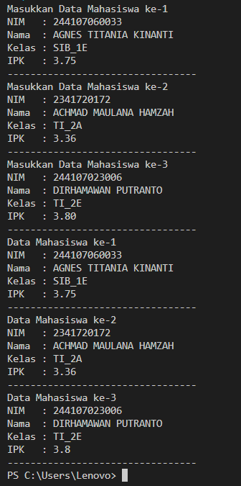

* + 1. Pertanyaan

1. Tambahkan method cetakInfo() pada class Mahasiswa kemudian modifikasi kode program pada langkah no 3.

Jwb.

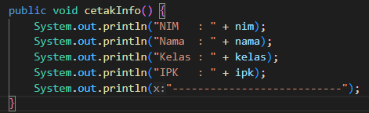

Lalu di program MahasiswaDemo05 dibawah atribut berikan kode program memanggil cetakIinfo(); pada program di Mahasiswa05

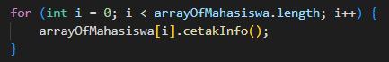

1. Misalkan Anda punya array baru bertipe array of Mahasiswa dengan nama myArrayOfMahasiswa. Mengapa kode berikut menyebabkan error?

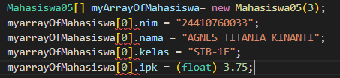

Jwb.

Kode berikut disebabkan eror karena array tersebut hanya dideklarasikan dan dialokasikan memorinya, tetapi elemen elemen didalamnya masih null.

* 1. Construktor Berparameter

Pada praktikum ini kita akan melakukan instansiasi variable array of object dengan menggunakan constructor berparameter.

* + 1. Langkah-Langkah Percobaan

1. Buatlah class baru dengan nama Matakuliah dengan constructor berparameter sebagai berikut;

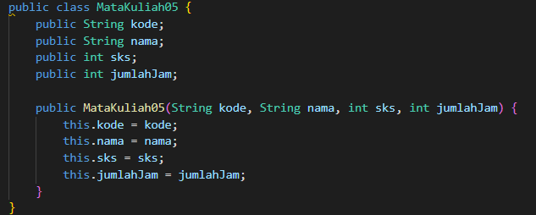

1. Buatlah class baru MatakuliahDemo dan tambahkan fungsi main(). Kemudian sehingga instansiasi array object Matakuliah dilakukan menggunakan constructor berparameter sebagai berikut;

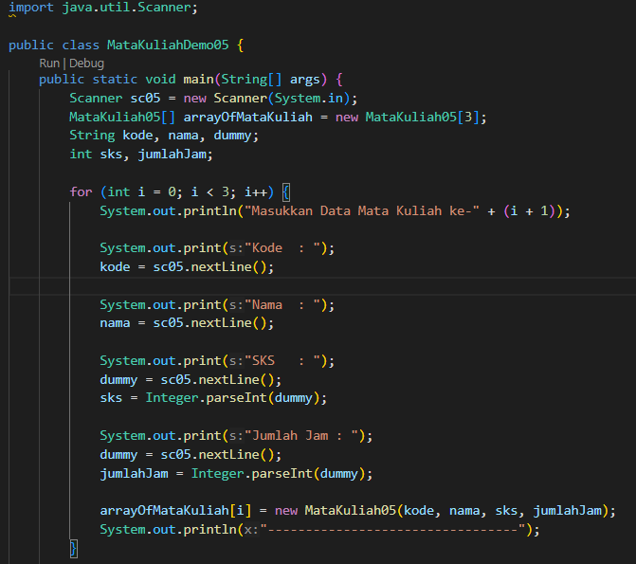

1. Run program kemudian amati hasilnya.
2. Modifikasi class MatakuliahDemo sehingga dapat menampilkan hasil inputan variable array of object Matakuliah di layer;

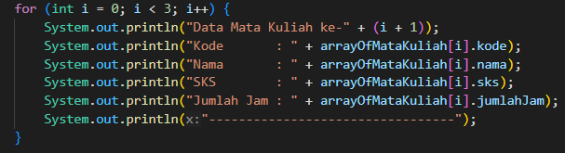

1. Run Program Dan Amati Hasilnya.
   * 1. Verifikasi Hasil Percobaan

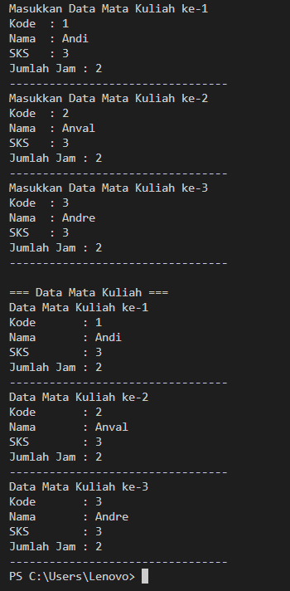

* + 1. Pertanyaan

1. Apakah suatu class dapat memiliki lebih dari 1 constructor? Jika iya, berikan contohnya

Jwb.

Ya, suatu class dalam Java dapat memiliki lebih dari satu constructor.

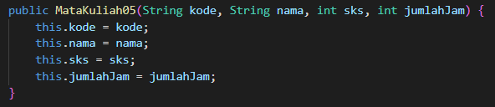

1. Tambahkan method tambahData() pada class Matakuliah, kemudian gunakan method tersebut di class MatakuliahDemo untuk menambahkan data Matakuliah

Jwb.

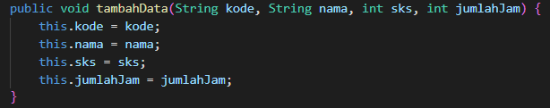

1. Tambahkan method cetakInfo() pada class Matakuliah, kemudian gunakan method tersebut di class MatakuliahDemo untuk menampilkan data hasil inputan di layar

Jwb.

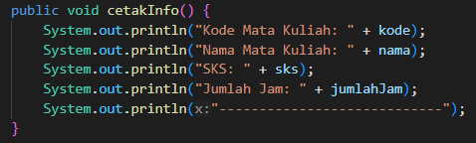

1. Modifikasi kode program pada class MatakuliahDemo agar panjang (jumlah elemen) dari array of object Matakuliah ditentukan oleh user melalui input dengan Scanner

Jwb.

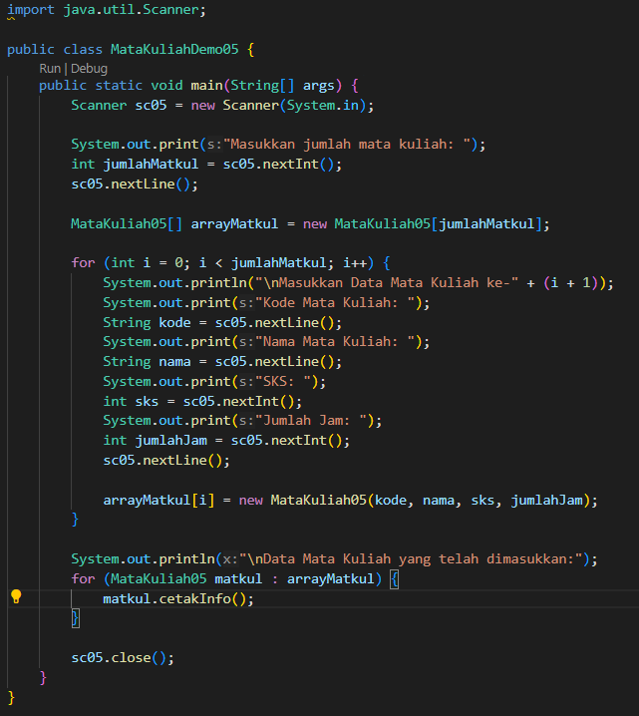

* 1. Tugas

1. Buatlah program untuk menampilkan informasi tentang dosen. Program dapat menerima input semua informasi terkait dosen dan menampilkannya kembali ke layar. Program ini terdiri dari

class Dosen<NoAbsen> dengan attribute/property sebagai berikut;

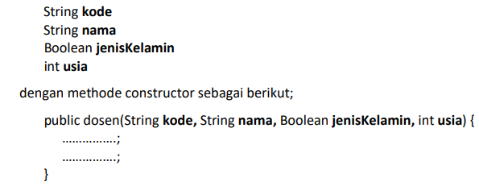

Kemudian buatlah class DosenDemo<NoAbsen> untuk proses input dan menampilkan data beberapa dosen. Gunakan looping dengan FOR untuk pembuatan array of object. Gunakan looping dengan FOREACH untuk menampilkan data ke layar.

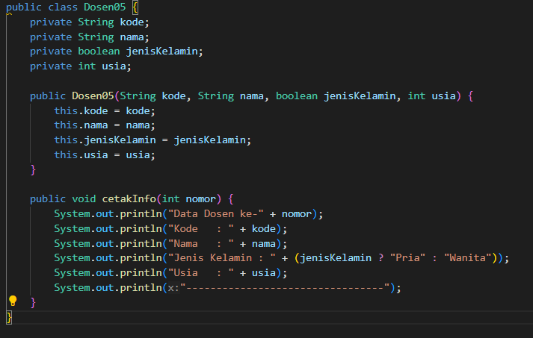

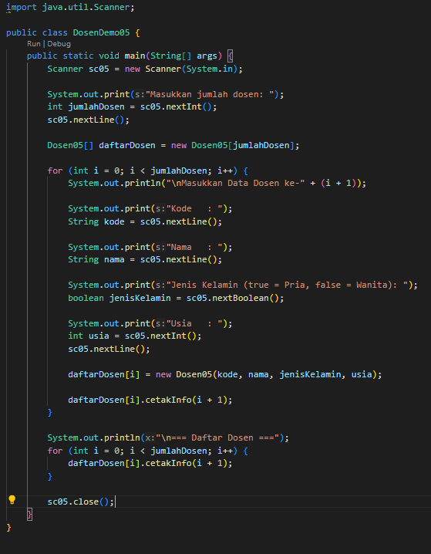

1. Tambahkan class baru DataDosen dengan beberapa method berikut;
2. dataSemuaDosen(Dosen[] arrayOfDosen)untuk menampilkan data semua dosen
3. jumlahDosenPerJenisKelamin(Dosen[] arrayOfDosen) untuk menampilkan data jumlah dosen per jenis kelamin (Pria / Wanita)
4. rerataUsiaDosenPerJenisKelamin(Dosen[] arrayOfDosen) untuk menampilkan rata-rata usia dosen per jenis kelamin (Pria / Wanita)
5. infoDosenPalingTua(Dosen[] arrayOfDosen) untuk menampilkan data dosen paling tua
6. infoDosenPalingMuda(Dosen[] arrayOfDosen) untuk menampilkan data dosen paling muda

Semua method tersebut harus bisa dipanggil/ditest dari class DosenDemo.

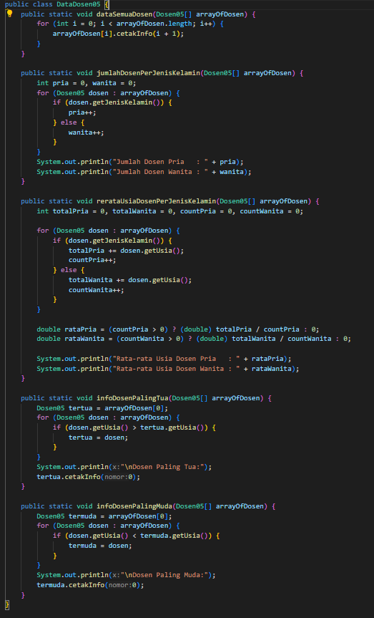

Hasil Program pada tugas 1 dan 2:

